|  |
| --- |
| **KLUB HISTORICKÝCH VOZIDEL**    **MLADÁ BOLESLAV**  Šámalova 1157  293 01 Mladá Boleslav III  e-mail: khvmb@seznam.cz  web: www.khvmb.cz    **www.oldtimerrally.cz** |
|  |

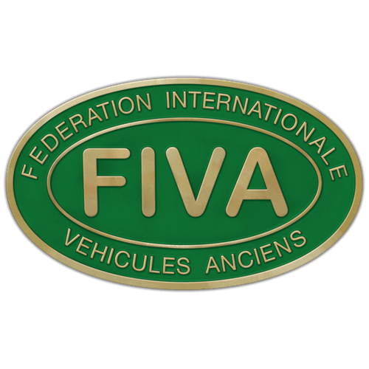

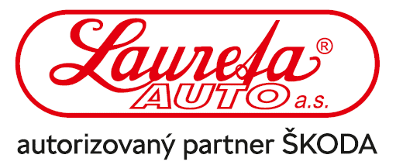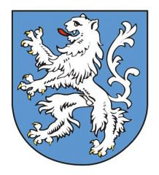

**tisková zpráva č. 1**

**vydaná 29.7.2022**

**Mladá Boleslav**

**III. Setkání legend a osobností motorsportu**

**sobota 16. 9. 2022**

**V sobotu 16.9.2022 se v Mladé Boleslavi uskuteční již III. Setkání legend a osobností motorsportu!**

Pořadatelé akce OLDTIMER BOHEMIA RALLY ve spolupráci se členy 4RALLY TEAM s.r.o. , připravují již třetí ročník Setkání legend a osobností motorsportu.

Pro posádky se připravuje rally pravidelnosti s velmi zajímavou tratí, která povede i Českým rájem a nejen to!Konání třináctého ročníku této nejvýznamnější motoristické akce veteránských vozidel, tedy automobilů, motocyklů a případně i dalších historických vozidel, sebou nese spoustu práce s přípravami samotné rally. Organizátoři se však i přes to rozhodli, v sobotu 16.9. připravit také třetí setkání osobností z oblasti motorsportu.

Setkání se uskuteční v Domě kultury v Mladé Boleslavi od 19:00. Těšit se můžete také na doprovodný program, bohatý raut a večer plný legend.